**SLOVENŠČINA, 27.1.2021**

POZDRAVLJEN, KAKO SI? A VEŠ, DA SE ŽE JUTRI ZOPET VIDIMO V ŠOLI. JAZ ŽE KOMAJ ČAKAM.

VZEMI UČBENIK ZA SLOVENŠČINO IN GA ODPRI NA STR. 61.

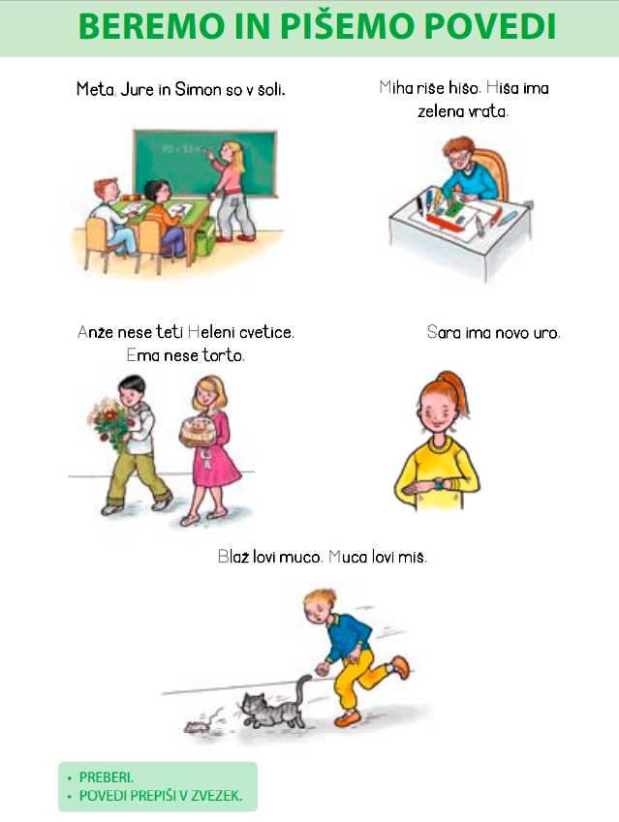

POVEDI PREBERI IN JIH PREPIŠI V ZVEZEK.

PRISLUHNI IN POGLEJ SI ŠE POSNETEK, VADIL BOŠ PRVI GLAS V BESEDI.

[(1) Začetni glas besed - težji primeri - YouTube](https://www.youtube.com/watch?v=Im-hJGRNuaY)

DODATNA NALOGA, REŠI KDOR ŽELI

ZOPET TI PRILAGAM POVEZAVO, DO LAČNE POŠASTI. SEDAJ POŠAT ŽELI, DA JO NAHRANIŠ S ČRKAMI.

NALOGA JE MALO TEŽJA, KER MI ŠE NISMO SPOZNALI VSEH MALIH TISKANIH ČRK. POŠAST, PA SE HRANI Z VELIKIMI IN MALIMI TISKANIMI ČRKAMI.

VSEENO SE PRIZKUSI, KO SE POŠAST NASMEHNE, POMENI, DA SI JO NAHRANIL Z VSEMI ČRKAMI, KI JIH JE ŽELELA. IGRO LAHKO NADALJUJEŠ, ČE KLIKNEŠ NA PUŠČICE DESNO SPODAJ.

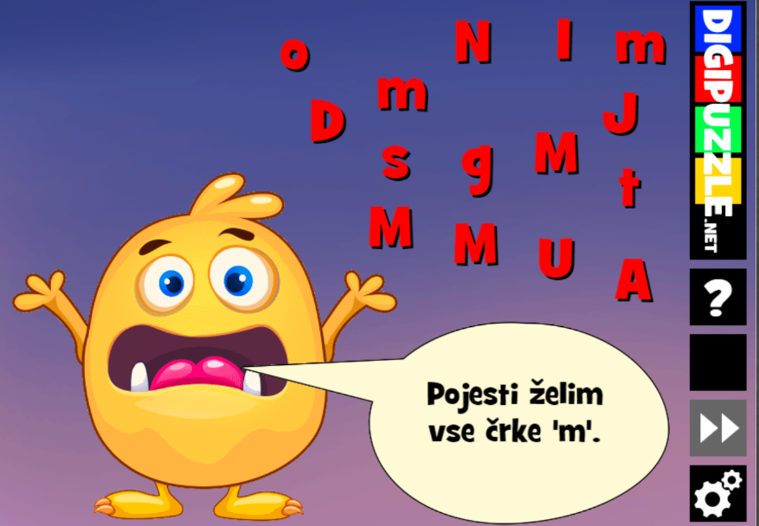

[Lačna pošast (abeceda) | Digipuzzle.net](https://www.digipuzzle.net/minigames/hungrymonster/hungrymonster_alphabet.htm?language=slovenian)